Bloquear ou Liberar o lançamento de notas de entrada sem Pedido de Fornecedor.

No cadastro de Filial no segundo Campo da última linha Pobr ( Pedido Obrigatório) você informa
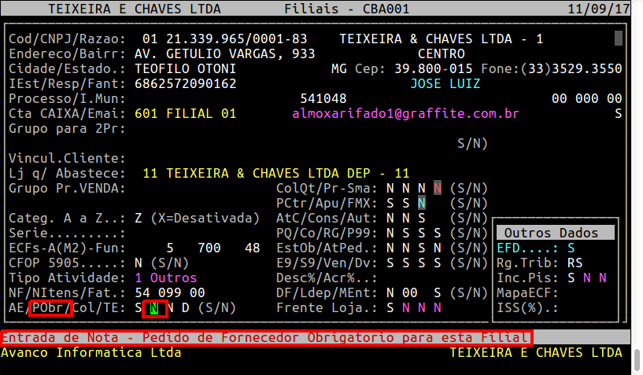
se o Pedido de Forncedor será Obrigatório para esta Filial.
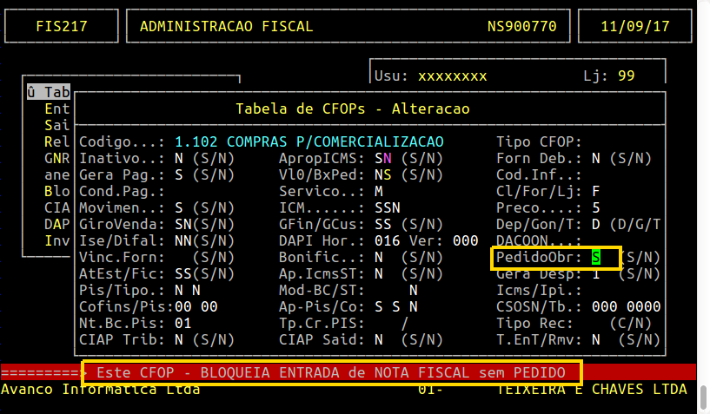
No cadastro do CFOP no Campo PedidoObr você informa se bloqueia a entrada de Nota Fiscal se Pedido.

